МИНЮСТ РОССИИ  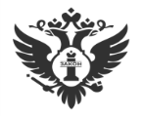  УПРАВЛЕНИЕ  МИНЮСТА РОССИИ  ПО КОСТРОМСКОЙ ОБЛАСТИ | КУДА МОЖНО ОБРАТИТЬСЯ  ЗА ПОЛУЧЕНИЕМ БЕСПЛАТНОЙ ЮРИДИЧЕСКОЙ ПОМОЩИ  И МЕРАМИ ПОДДЕРЖКИ УЧАСТНИКОВ СПЕЦИАЛЬНОЙ ВОЕННОЙ ОПЕРАЦИИ  И ЧЛЕНОВ ИХ СЕМЕЙ |  |  |  | АДМИНИСТАЦИЯ КОСТРОМСКОЙ ОБЛАСТИ  ДЕПАРТАМЕНТ  РЕГИОНАЛЬНОЙ БЕЗОПАСНОСТИ  КОСТРОМСКОЙ ОБЛАСТИ
ЕСЛИ ВЫ УЧАСТНИК СПЕЦИАЛЬНОЙ ВОЕННОЙ ОПЕРАЦИИ ИЛИ ЧЛЕН СЕМЬИ,
ЕСЛИ ВАМ НУЖНА

правовая консультация в устной и письменной формах  составления заявлений, жалоб, ходатайств и других документов правового характера  представление интересов граждан в судах, государственных и  муниципальных органах, организациях |  |  |  | в соответствии со статьей 8  Закона Костромской области  от 18.06.2012 № 248-5-ЗКО  «О бесплатной юридической помощи  в Костромской области»
…..И ЕСЛИ ВАМ
необходимо содействие в получении всех полагающихся мер поддержки, включающих медицинскую и социальную реабилитацию, лекарственное обеспечение, психологическую помощь, предоставление технических средств реабилитации (ТСР) и санаторно-курортного лечения, а также содействие в переобучении и трудоустройстве ветеранов |  |  |  | ВЫ ИМЕЕТЕ ПРАВО НА ПОЛУЧЕНИЕ БЕСПЛАТНОЙ  ЮРИДИЧЕСКОЙ ПОМОЩИ
Костромской филиал Государственного фонда  «Защитники Отечества» |  |  |  | ОГКУ «Государственное юридическое бюро Костромской области»
Юридический адрес:  г. Кострома, ул. Комсомольская, д. 81 А; Электронная почта: rf44@fzo.gov.ru  Контактная информация:  8 (4942) 51-41-77 (доб. 6);  телефон «горячей линии»:117 (доб. 1)  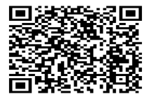  fzo.gov.ru |  | Если навести камеру смартфона на QR-код, то можно узнать перечень региональных и муниципальных льгот и мер социальной поддержки, предоставляемых в настоящее время военнослужащим и членам их семей.  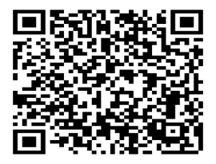 |  | Юридический адрес:  г. Кострома, ул. Советская, д. 9А, каб. 214 (2 этаж) Контактная информация:  8 (4942) 40-00-13
ВНИМАНИЕ!
В случае, если при оказании бесплатной юридической помощи от Вас требуют деньги, имейте в виду: это МОШЕННИКИ

